接触器联锁正反转控制线路
【教学目标】
1、知识目标：接触器正反转控制线路动作原理、线路特点。
2、能力目标：通过接触器正反转控制线路主电路和控制电路的分析，总结出线路动作原理、线路特点。培养学生观察能力、分析能力、表达能力和归纳能力。
3、情感目标：通过本节课的学习，培养学生主动观察，勇于发现的创新精神，分析线路方法和习惯。
【教学重点】
1、接触器联锁正反转控制线路电路的设计。
2、联锁的作用及方法。
3、控制线路动作原理
【教学方法】
讲授法、讨论法、多媒体教学
【教学过程】
一、复习旧知、导入新课
复习之前学习的单方向旋转控制电路及工作原理，然后提出问题，在实际生产中: 机床工作台需要前进与后退；起重机的吊钩需要上升与下降，单方向旋转的控制线路能否满足这些生产机械的控制要求呢？引出本节课课题——电动机正反转控制线路。
二、讲授新课
教学环节1、接触器联锁正反转控制电路电气原理图
教师提问：如何让电动机实现正反转控制？
学生分组讨论并回答：只要将电源的任意两根连接线对调即改变三相电源的任意两相相序可实现电动机的换向。
教师讲解：主电路设计：
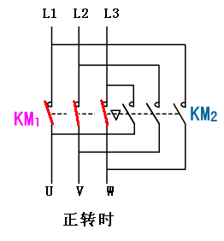
L1----U
L2----V
L3----W
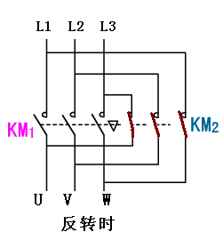
L1---W
L2---V
L3----U
教师布置任务：根据前面学习过单方向旋转控制电路，同学们分组讨论设计正转控制电路、反转控制电路并将两电路组合成一个控制电路。
学生讨论后回答：
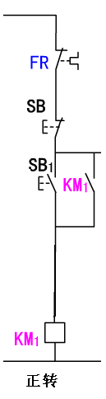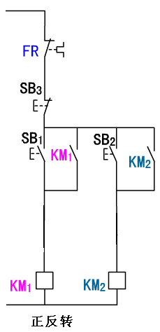
教师提问：如果在按下SB1时不小心按下SB2，KM1和KM2将同时得电，电路会发生什么状况？
学生回答：主电路电源被短路。
教师提问：如何保证KM1和KM2不同时得电？（学生分组讨论）
教师讲解：当一个接触器得电动作，通过其辅助常闭触点使另一个接触器不能得电动作，接触器之间这种互相制约的作用叫做接触器联锁或互锁。
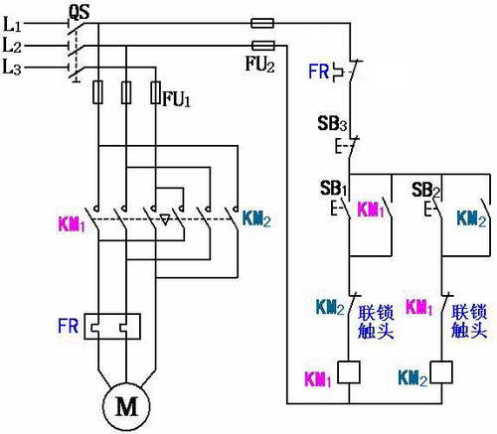
小结：接触器联锁正反转控制电路电气原理图：
教学环节2、接触器联锁正反转控制电路工作原理
（1）教师先布置学生分组讨论，然后分析：
工作过程：
正转：
KM1自锁触点闭合自锁
按下SB1→KM1线圈得电 KM1主触点闭合
KM1联锁触点分断对KM2联锁
电动机M起动连续正转
反转：
先按下停止按钮SB3 KM1线圈失电
KM1自锁触头分断解除自锁
KM1主触头分断 电动机失电停转
KM1联锁触头恢复闭合解除联锁

KM2自锁触头闭合自锁
再按下SB2 KM2线圈得电 KM2主触头闭合
KM2联锁触头分断对KM1联锁
电动机M起动连续反转
（2）教师利用软件在多媒体课件上模拟电路的动作过程验证并帮助学生加深对工作原理的理解。
三、课堂小结
本节课主要学习了接触器联锁正反转控制线路的电气原理图以及工作原理 ，通过多媒体课件由浅入深的引导同学们自主分析、理解运用、再通过模拟实验模拟电路实际运行过程，更有利于学生对知识内容的吸收和掌握。
四、布置作业
1、画接触器联锁正反转控制电路图。
2、分析接触器联锁正反转控制电路的工作原理。

